Консультация «Чем занять ребенка на прогулке зимой (ранний возраст)?»
Наступила зима. Не секрет, что зимние игры и забавы очень нравятся детям любого возраста, но для малышей это наиболее интересные увлечения, так как эта зима, возможно, является первой в их жизни. Поэтому они радуются снегу и с огромным удовольствием погружаются в зимние игры, получая при этом массу удовольствия и позитива.
Свежий морозный воздух очень полезен для ребенка. Во-первых, любая прогулка, и особенно зимой, содержит в себе элемент закаливания. Во-вторых, на воздухе очищаются от аллергенов и пыли легкие ребенка, что положительно влияет не только на состояние его верхних дыхательных путей, но и на общее самочувствие ребенка. Кроме того, во время активных движений на свежем воздухе клетки организма насыщаются кислородом, улучшается обмен веществ и работа всех систем организма ребенка. В результате повышается его общий иммунитет.
Ведь на улице, где так много пространства, ребенку постоянно приходится перемещать взгляд с близко расположенных предметов на удаленные от него предметы. Очень полезно упражнение на релаксацию, когда можно просто спокойно смотреть вдаль. Например, предложить детям понаблюдать за солнцем. В каком месте оно поднимается по утрам? Отметить, какой сегодня день, солнечный или пасмурный? Прячется ли солнце за тучи? Как греет солнце? (Солнце светит, но не греет.)
Примеры занимательной деятельности на прогулке в зимний период:
Игра «Следопыты». Замечательная игра для знакомства с окружающим миром. Для начала — найдите картинки со следами на снегу всевозможных птиц (животных). Когда изучите их — отправляйтесь на прогулку.

Игра «Дед Мороз». Все вместе вспоминают, что Дед Мороз живет в лесу и приносит зимой детям подарки.
Воспитатель говорит грубым голосом:
— Я — Мороз, Красный нос.
Бородою зарос.
Я ищу в лесу зверей.
Выходите поскорей!
Выходите, зайчики!
Дети прыгают навстречу воспитателю, как зайчики.
Воспитатель продолжает:
Заморожу! Заморожу!
Воспитатель пытается поймать ребят. Дети разбегаются.
Игра повторяется.
Каждый раз «Дед Мороз» приглашает выходить из леса новых зверей (мишек, лисичек), лесных птичек. Дети имитируют их движения, а затем убегают от «Деда Мороза».

Упражнение «Мы шагаем по сугробам»
Мы шагаем по сугробам (ходьба друг за другом с высоким подниманием колен)
По заснеженным дорогам.
Очень долго мы шагали,
Наши ноженьки устали. (поглаживание ног)
Сейчас немного отдохнём. (садятся на корточки)
И опять пойдем, пойдем. (снова ходьба друг за другом).

Трудовая деятельность
Сгребание снега лопатками, расчистка дорожки – хорошая возможность научить малышей работать сообща, добиваться цели общими усилиями.

Зимняя кормушка для птиц

Зимой некоторые птицы улетают на юг, а некоторые остаются зимовать. Расскажите ребёнку о перелётных птицах и предложите позаботиться о тех пернатых, кто не улетел в тёплые края. А именно — смастерить кормушку и повесить её на улице.
Можно построить настоящий деревянный домик для пернатых друзей, а можно превратить в кормушку коробку из под молока. Главное, привлекайте ребёнка к творчеству, а когда основа будет готова — попросите ребёнка украсить поделку на свой вкус.
Возьмите кормушку с собой на прогулку и повесьте в таком месте, которое просматривается из ваших окон. Тогда вы легко сможете наблюдать за ней. Внутрь можно насыпать злаки, семена, сало, сушёные ягоды, шишки или жёлуди и т.д.
Теперь вы знаете, как весело и с пользой можно проводить время зимой на улице: делать эксперименты и исследования, заниматься творчеством, знакомиться с живой природой, практиковаться в снежном строительстве и т.д. Не забывайте одеваться по погоде и уходить на перерыв в тёплое помещение, когда замерзаете.
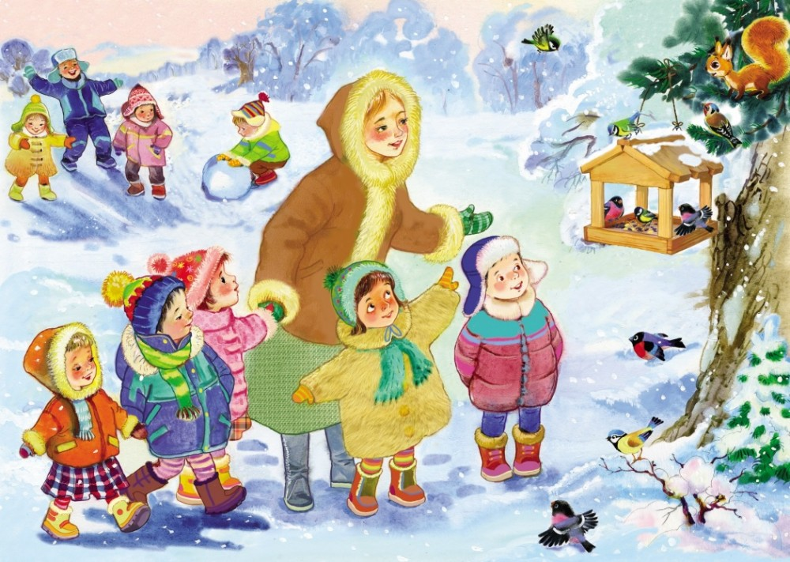
Консультация «Артикуляционная гимнастика»
Артикуляционная гимнастика - это специальные упражнения для тренировки органов, участвующих в образовании звуков речи: языка, губ, щек, нижней челюсти.

Вводить занятия можно начиная с 2 лет, когда у ребенка возникает потребность в общении, обогащении словарного запаса. Проводить гимнастику в силу возрастных особенностей малыша и привязанности к маме лучше в домашних условиях. Упражнения для детей 2-3 лет легки в воспроизведении, превращают занятия в игровую деятельность. Ребенок будет увлечённо выполнять действия, если подключить к процессу тренировки артикуляции музыку, актерское мастерство родителя, детские стихи и потешки.
Условно все упражнения можно разделить на три группы: одни помогают улучшить подвижность и согласовать работу органов речи, другие – увеличить силу их движений и третьи – «приучить» язык, губы и нижнюю челюсть к определенному положению, которое они должны занять для правильного произношения того или иного звука.
Цель упражнений на развитие артикуляции:
- усилить кровообращение в органах, участвующих в говорении;
- тренировать четкость произношения звуков;
- развивать гибкость языка, губ, щек, челюстей;
- подготовить артикуляционный аппарат к произношению отдельных, сложных звуков;
- обогатить словарный запас детей и кругозор.
Если малыш не умеет говорить в 2 года, артикуляционные занятия в игровой форме необходимы ему для стимулирования говорения. К трем годам кроха должен овладеть словарным запасом до 700-1000 слов.
Существуют основные правила, которых нужно придерживаться при проведении артикуляционной гимнастики:
- Проводить занятия следует регулярно. Детям в 2 года можно заниматься через день, в 3 − ежедневно.
- Малыш должен выполнять движения медленно, при достижении хорошего результата можно повышать ритм, выполнять упражнения под счет.
- Каждое упражнение желательно повторять 5-7 раз.
- Средняя продолжительность речевой гимнастики 15 минут.
- Проводить занятия нужно через полтора часа после еды или до приема пищи.
- Удерживать позу нужно на протяжении 5-10 секунд. В 2 года время будет меньше, к 3 годам повышается.
- Родителям следует завести специальный артикуляционный дневник. Во время занятий в него записывают на что обратить внимание во время следующей гимнастики. Если возникают какие-то вопросы по речи ребенка, можно будет проконсультироваться с логопедом, показать ему дневник.
- Обязательно хвалить за успехи, стимулируя к активной деятельности.
- Если малыш устал, нужно делать перерыв, смену деятельности. Можно рассказать ему стих, потанцевать, поиграть пальчиками.
- Обязательно включать в комплекс упражнения на развитие слуха, дыхания, голоса. С них, как правило, начинаются занятия.
Артикуляционные упражнения помогают ребёнку в закреплении звуков. Покажите ему, как нужно правильно выполнять упражнение. Помните, что их следует делать перед зеркалом. Постепенно увеличивайте количество повторений и время выполнения упражнений.
«Вкуснятина»
Приоткрыть рот, облизать верхнюю губу, сначала справа налево, а затем наоборот. Важно, чтобы нижняя губа не помогала языку и не «подсаживала» его.
«Качели»
Широко раскрыв рот и улыбнувшись, положить кончик языка за нижние зубы (с внутренней стороны), а потом поднять его за верхние зубы (с внутренней стороны).
«Рыбка»
Пошлёпать расслабленными губами, словно рыбка.
«Лошадка»
Открыть рот и пощёлкать кончиком языка («лошадка цокает копытами»).
«Лопаточка»
Высунуть широкий язык и положить его на нижнюю губу. Выполнять упражнение по 5 раз, высовывая язычок на 5-10 секунд.
«Иголка»
Открыть рот и высунуть острый язычок как можно дальше. Выполнятьупражнение по 5 раз, высовывая язык на 5-10 секунд.
«Блюдце»
Широко открыть рот, высунуть широкий язык. Поднять его вверх, не прикасаясь к зубам. Выполнять упражнение по 5 раз, высовывая язык на 5-10 секунд.
«Маляр»
Приоткрыть рот и улыбнуться. Провести кончиком языка по губам по часовой и против часовой стрелки. Выполнять упражнение по 5 раз.
«Часики»
Открыв рот, кончиком языка выполнять движения вправо-влево, дотрагиваясь до уголков губ.
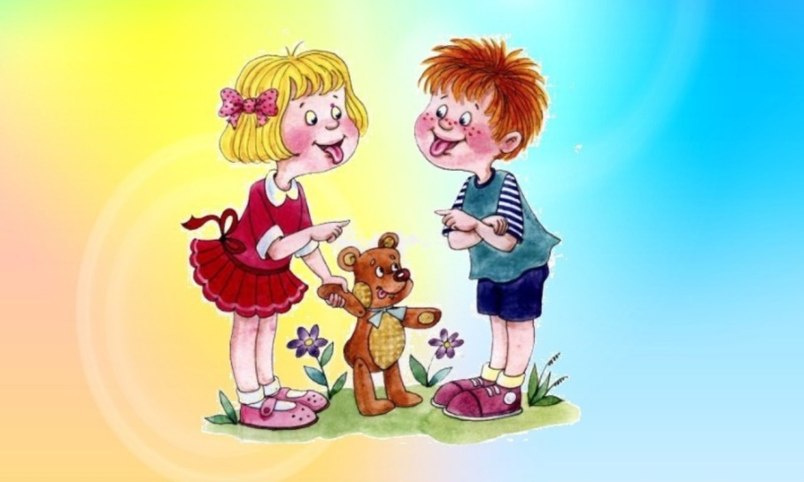
«Ириска»
Пусть ребёнок представит, что у него во рту жевательная конфетка, которая вдруг приклеилась к верхним зубкам. Предложите малышу отделить её языком (делать движения языком по внутренней стороне зубов). То же самое проделайте и с нижними зубками.
Важно в этой игре обращать внимание ребёнка на движения языка.

Консультация «Общение детей в группе друг с другом»
Взаимодействие малышей друг с другом существенно отличается от общения более старших детей и от общения ребенка со взрослыми.

Ранний возраст – важный и ответственный период психического развития ребёнка. Это возраст, когда всё впервые, всё только начинается – речь, игра, общение со сверстниками, первые представления о себе, о других, о мире.

В первые три года жизни закладывается познавательная активность, любознательность, уверенность в себе и доверие к другим людям, целенаправленность и настойчивость, воображение, творческая позиция и многие другое. Все эти способности не возникают сами по себе, но требуют непременного участия взрослого и соответствующих возрасту форм деятельности

Направления педагогической работы по развитию общения детей со сверстниками
Работа воспитателя, направленная на развитие общения детей со сверстниками, предполагает решение следующих задач:
- создание условий для возникновения и поддержания у детей интереса
к сверстникам;
- стимулирование эмоциональных контактов между детьми;
- организация разных форм взаимодействия малышей.

Для побуждения детей к общению со сверстниками следует использовать самые разные ситуации их жизнедеятельности: режимные моменты, свободную игру, групповые занятия, специально организованные игры. При этом воспитатель должен учитывать возраст ребенка, его умение и желание общаться со сверстниками.
Можно выделить четыре этапа в развитии общения детей, в соответствии с которыми воспитатель организует те или иные виды совместных игр.

На первом этапе происходит становление субъектного отношения ребенка к сверстнику. Ключевая роль здесь принадлежит взрослому, который должен выделить и показать субъектность другого ребенка, его привлекательность, сходство между детьми, их общие возможности. На данном этапе необходима индивидуальная обращенность взрослого к каждому ребенку, поэтому в этот период рекомендуются игры и занятия только с двумя детьми (игры в парах), причем при непосредственном участии взрослого. В дальнейшем к играм подключают 3-5 детей.

На втором этапе развивается эмоционально-практическое взаимодействие, наиболее типичное для детей раннего возраста. Такое взаимодействие помогает малышу пережить чувство общности и сходства с равным ему сверстником. В ходе эмоционально-практического взаимодействия дети копируют действия друг друга. На этом этапе важная роль принадлежит взрослому, который начинает игру, является образцом правильных действий и создает положительную эмоциональную атмосферу.

Третий этап подготавливает ребенка к принятию роли и ролевому общению со сверстниками. Дети раннего возраста еще не умеют самостоятельно
брать на себя ту или иную роль, придумывать воображаемые ситуации,
предполагающие ролевое взаимодействие друг с другом. Вместе с тем с помощью взрослого они могут включиться в воображаемый контекст и принять новую смысловую ситуацию (в играх с простыми правилами, хороводных играх).

Все это подготавливает детей к сюжетно-ролевой игре, которая является ведущей в дошкольном возрасте.

На четвертом этапе начинает развиваться совместная предметная и
продуктивная деятельность детей, в ходе которой они изготовляют различные поделки (рисунки, аппликации, фигурки). Подобная деятельность предполагает ориентацию на действия и интересы партнера, учет его активности и результатов действий. Поэтому данный этап возможен только после того, как дети научатся воспринимать субъектность друг друга.

Основываясь на выделенных закономерностях, игры и занятия, направленные на развитие общения между детьми, можно разделить на шесть групп. Каждая из них вносит специфический вклад в становление положительных взаимоотношений между детьми.

Игры и занятия

Игры в парах
Игры в парах - наиболее простой вид взаимодействия малышей. Они
способствуют пробуждению интереса ребенка к внешнему виду сверстника,
его действиям, приобретению первого опыта совместной деятельности на
основе обмена положительными эмоциями и участия в веселых играх-заба-
вах.
В ходе этих игр взрослый может посадить малышей к себе на колени
так, чтобы они смотрели друг на друга, устроиться с ними на ковре или на
стульчиках.

«Знакомство»
Воспитатель привлекает внимание детей друг к другу. Ласково обняв малышей, он обращается поочередно к каждому из них: «Посмотри, Сашенька, кто сидит рядом с нами. Это Ванечка. Ванечка, а это Саша. Видишь, какие у него красивые глазки, волосики. У Ванечки волосики черные, а у тебя какие? Белые. Саша, тебе нравится Ванечка? А тебе, Ваня, нравится Сашенька?» Таким же образом можно обратить внимание малышей на ротик, носик, ручки, ножки; элементы одежды.
Затем педагог спрашивает у детей, как их называют мама, папа, бабушка, предлагает малышам назвать друг друга по имени.
Внимание малышей друг к другу можно привлечь и с помощью зеркала.
В этом случае дети могут видеть и себя, и сверстника одновременно, сравнивая цвет волос, глаз, одежду друг друга. После такого взаимного рассматривания можно перейти к подражательным действиям.

«Делай, как я»
Воспитатель показывает разные движения и предлагает детям повторить их, адресуя друг другу: «Внимательно смотрите, что я буду делать, и повторяйте за мной, а потом то же самое покажите друг другу». Взрослый комментирует каждое новое движение, напоминая детям последовательность действий: «Сейчас я улыбаюсь. Теперь вы улыбнитесь мне. Молодцы. А теперь улыбнитесь друг другу». Репертуар действий чрезвычайно широк: можно нахмурить брови, дотронуться до носа, «посмотреть через подзорную трубу», сложив руки трубочкой, высунуть язык, надуть щеки и т. д.

«Дуем-дуем»
Взрослый предлагает детям изобразить ветерок. Он надувает щеки и
сначала тихо, а потом все сильнее дует то на одного, то на другого ребенка.
Затем педагог просит малышей подуть друг на друга.

«Ладушки»
Воспитатель напевает потешку и вместе с детьми хлопает в ладоши:
Ладушки, ладушки!
Где были?
У бабушки.
Что ели?
Кашку.
Что пили?
Бражку.
Сели, поели,
Встали, улетели,
На головку сели.

Взрослый, взмахивая руками, показывает, как «ладушки улетают и садятся на головку».
Когда малыши усвоят основные движения, воспитатель, напевая песенку, организует игру между детьми. В случае необходимости педагог помогает им.

«По узенькой дорожке»
Воспитатель сажает детей к себе на колени. Плавно поднимая и опуская
колени, он напевает:
Еду-еду
К бабе, к деду
На лошадке
В красной шапке
По ровной дорожке
На одной ножке,
В старом лапоточке
По рытвинам, по кочкам
Все прямо и прямо,
А потом вдруг в яму
Бух!

Сделав акцент на последнем слове, взрослый слегка раздвигает колени так, чтобы оба малыша «упали» между ними.

«Встаньте, дети, встаньте в круг»
Воспитатель берет одного ребенка за руку и просит остальных детей
тоже взяться за ручки, образуя цепочку. Он предлагает малышам сначала
походить по комнате цепочкой, а затем сомкнуть круг.

Можно также предложить детям встать в круг вокруг какой-нибудь игрушки или ребенка. Затем, напевая песенку, взрослый ведет хоровод по кругу
сначала в одну, а потом в другую сторону:
Встаньте, дети,
Встаньте в круг,
Встаньте в круг,
Встаньте в круг,
Ты мой друг
И я твой друг,
Самый лучший друг!
